V3 – Iodtest
Bei diesem Versuch sollen ausgesuchte Lebensmittel auf Stärke getestet werden. Als Vorwissen benötigen die Schüler den Umgang mit Pipetten.

Materialien: Uhrengläser, Becherglas, Pipette, Messer
Chemikalien: Iodlösung (verdünnt), Lebensmittel (Kartoffel, Haferflocken, Brot,…)
Durchführung: Auf die Uhrengläser werden die einzelnen Lebensmittel gegeben und mit einigen Tropfen Iodlösung versetzt. In ein Becherglas mit Wasser wird auch Iodlösung gegeben.
Beobachtung: Kartoffeln, Brot und Haferflocken färben sich an der Stelle, an der die Iodlösung getropft wurde schwarz. Das Wasser verfärbt sich nach Zugabe von Iodlösung nicht.
Deutung: Die in der Stärke enthaltene Amylose bindet Iodidketten. Es entsteht eine Einschlussverbindung, die Iodstärke. Durch diesen Einschluss sind alle sieben Valenzelektronen des Iods delokalisiert und es verringert sich somit deren Anregungsenergie. Die Iodstärke absorbiert langwelliges Licht und erscheint somit dazu Komplementär blau-schwarz.
Um diese Erklärung für die Schüler stark zu vereinfachen, könnte man sagen, dass Iod und Stärke eine neue Verbindung eingehen. Diese neue Verbindung hat eine blau – schwarze Farbe. Zur besseren Vergleichbarkeit sollte wieder eine Blindprobe mit beispielsweise Salat durchgeführt werden.

Literatur: D. Kersten und U. Berger, Die Chemie – Werkstatt 4. Auflage, Velber Verlag, 2010

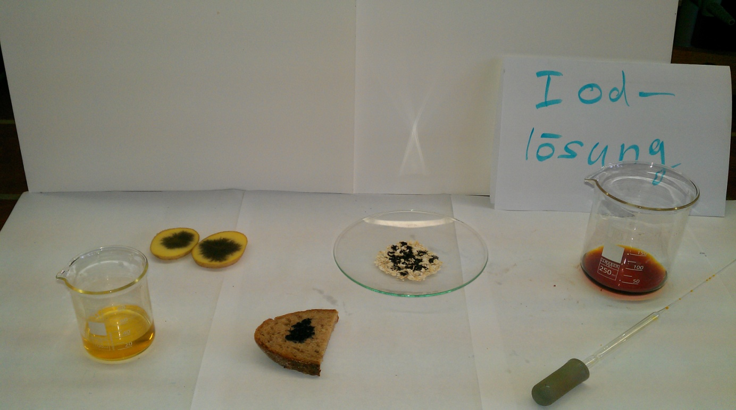
Abbildung 3 – Lebensmittel mit Iodlösung versetzt
Bei diesem Versuch sollen ausgesuchte Lebensmittel auf Fette getestet werden. Zur Vorbereitung sollten die Schüler Backpapier oder Löschpapier von zuhause mitbringen.

